Tallinna Tööstushariduskeskus
Noorem tarkvaraArendaja õppekava
AB projekteerimine ja loomine / oma teema
Tunnitöö
Koostaja: Nikita Gontsarov
Juhendaja: Irina Merkulova
Tallinn 2025

ADWfunktsioonid.sql

Top 5 toodet
1.1 Kuvamine 5 kõige suurema müügituluga toodet. Kasutamine GROUP BY ja ORDER BY
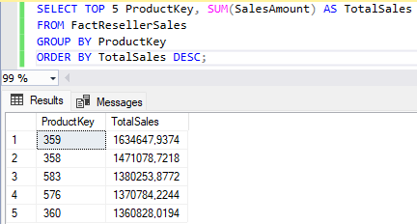

Statistika
2.1 Keskmine, minimaalne ja maksimaalne müük
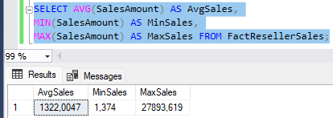

Müügiarv
Müügiarv toodete kaupa
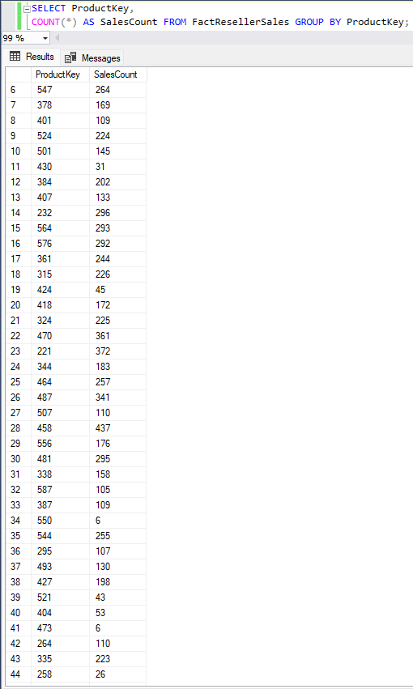

Filtreerimine
Filtreerimine toodete järgi
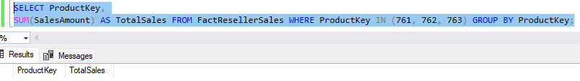

Koondamine
Filtreerimine koondamise järgi
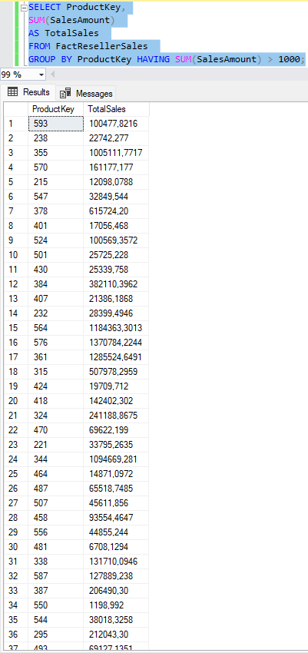

Kõrge müük
Suure müügiga tooted
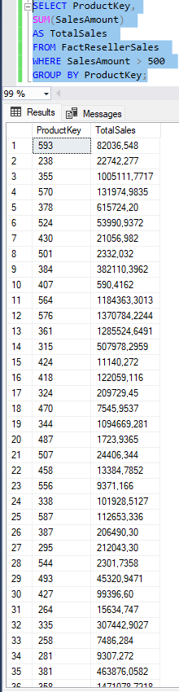

Müük vahemik
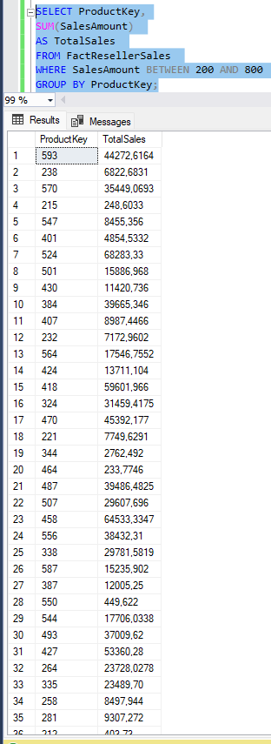

Filtreeritud müügiarv
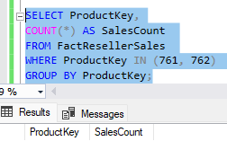

Min müük1
Kuvamine 5 väikseima müügituluga toodet
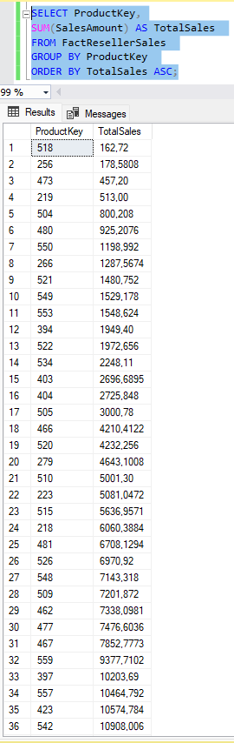

Müügikogus
Tooted müügikoguse järgi
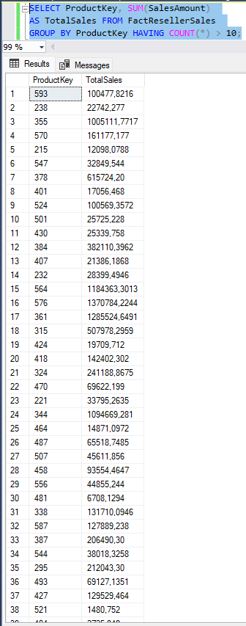

ADWajutisedtabelid.sql

Kliendi müügitulu
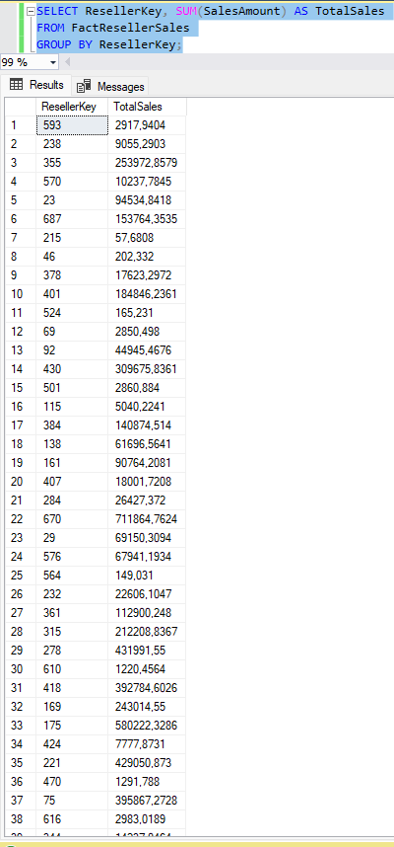

5 suurima müügituluga toodet
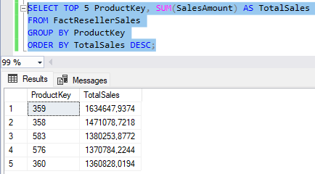

Müük kategooria järgi
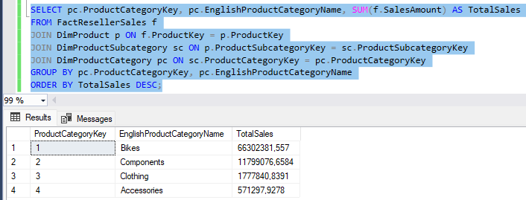

Müügitulu statistika
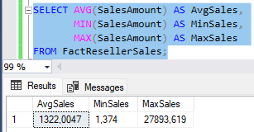

Toodete müügikordade arv
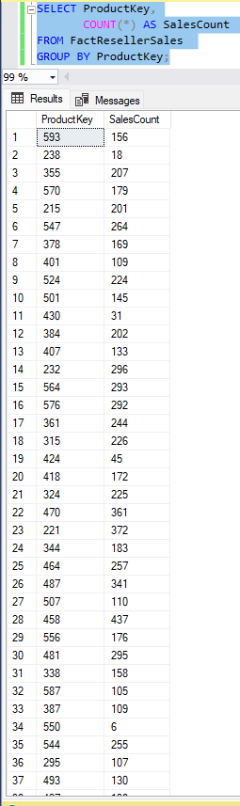

Valitud toodete müügitulu
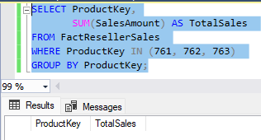

Toodete müügitulu üle 1000
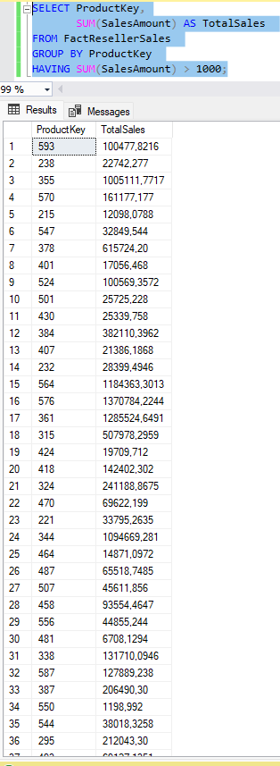

Müügitulu üle 500
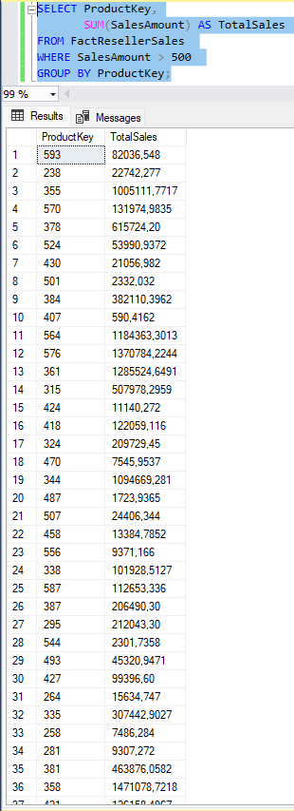

Müügitulu vahemikus 200–800
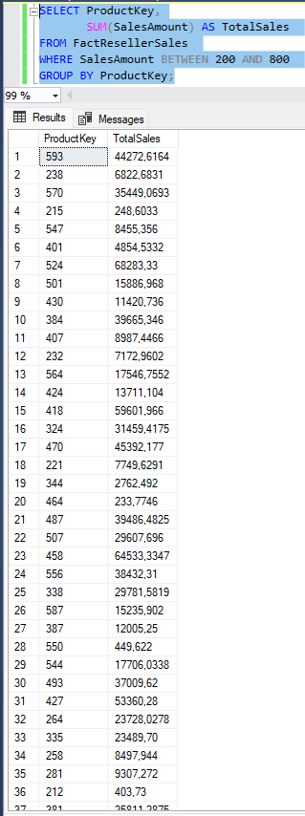

Valitud toodete müügikordade arv
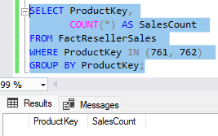

Toodete müügitulu kasvavas järjekorras
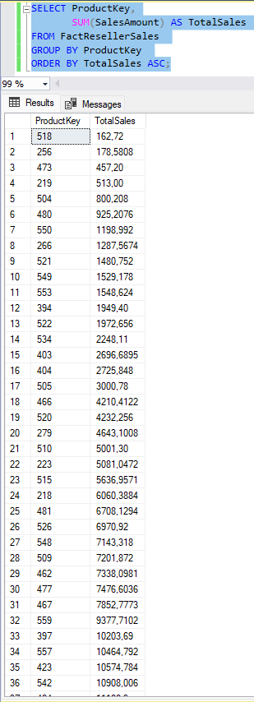

Toodete müügikordade arv üle 10
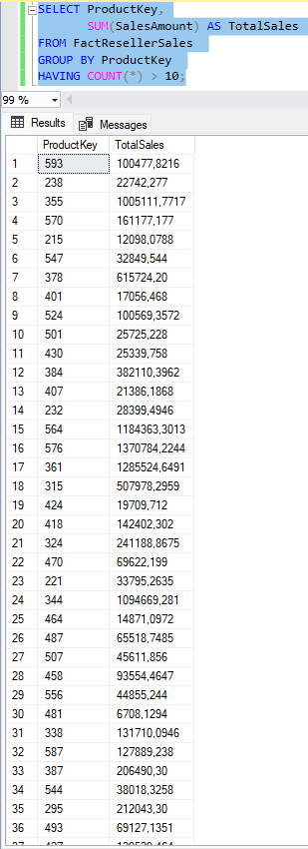

ADWindexid.sql

Indeks tootele
